"ЕВРОФЛОРА"
г. КРАСНОДАР
2е отделение совхоза "Солнечный", 7/3
Тел. Факс: +7(861) 22 22 175
Тел. +79385131316, +79283345008, +79385159831, +79298247380
ПРАЙС- ЛИСТ
НА КОРНИ КЛЕМАТИСОВ 2019г.

Наименование
Polish Spirit
Ashva
Piilu
Hagley Hybrid
Rouge Cardinal
Ernest Markham
John Paul 2
Margaret Hunt
Dorothy Walton
Multi Blue
The President
Jackmanii
Gladys Picard
Star of India
Miss Bateman
Justa
Blekitny Anial

Стоимость за один корень 79 рублей
В ящиках 1500 штук

*Цены ориентировочные и могут быть изменены без предварительного уведомления
*Претензии по качеству принимаются в течение пяти рабочих дней со дня получения товара
*Данное предложение расчитано по курсу 1 евро = 76 руб.

ЛАТИНСКОЕ НАЗВАНИЕ: | Clematis 'Polish Spirit'
РУССКОЕ НАЗВАНИЕ: | клематис 'Polish Spirit' (Полиш Спирит)
ОКРАСКА ЦВЕТКОВ: | голубовато-пурпурные
ВЫСОТА РАСТЕНИЙ: | 3-4 m
ВЕЛИЧИНА ЦВЕТКОВ: | средние
ПЕРИОД ЦВЕТЕНИЯ: | VI-X

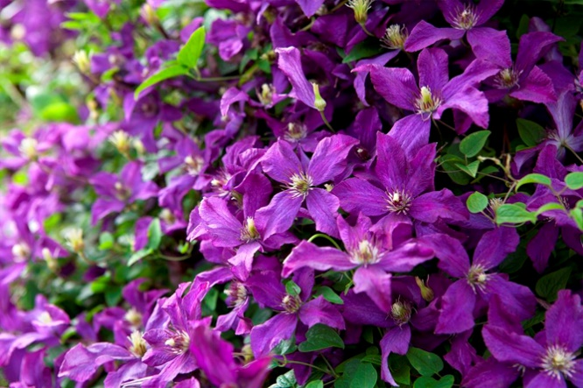
ЛАТИНСКОЕ НАЗВАНИЕ: | Clematis 'Ashva'
РУССКОЕ НАЗВАНИЕ: | клематис 'Ashva' ('Ашва')
ОКРАСКА ЦВЕТКОВ: | пурпурно-фиолетовая с красной полоской
ВЫСОТА РАСТЕНИЙ: | 1,5-2 m
ВЕЛИЧИНА ЦВЕТКОВ: | средние
ПЕРИОД ЦВЕТЕНИЯ: | VI-IX

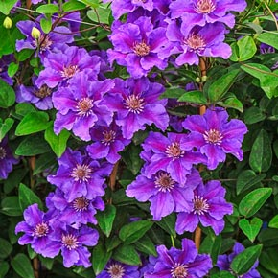

ЛАТИНСКОЕ НАЗВАНИЕ: | Clematis 'Piilu'
РУССКОЕ НАЗВАНИЕ: | клематис 'Piilu' (Пиилу)
ОКРАСКА ЦВЕТКОВ: | лилово-розовые, с тёмно-розовой полоской
ВЫСОТА РАСТЕНИЙ: | 1,5 m
ВЕЛИЧИНА ЦВЕТКОВ: | средние
ПЕРИОД ЦВЕТЕНИЯ: | VI-VII, IX
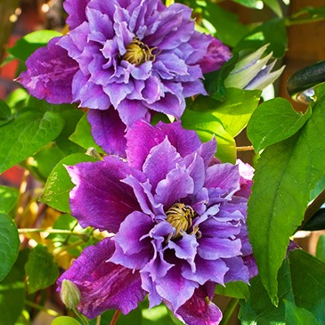
ЛАТИНСКОЕ НАЗВАНИЕ: | Clematis 'Hagley Hybrid'
РУССКОЕ НАЗВАНИЕ: | клематис 'Hagley Hybrid' (Хегли Хибрид)
ОКРАСКА ЦВЕТКОВ: | светло-розовые
ВЫСОТА РАСТЕНИЙ: | 2-3 m
ВЕЛИЧИНА ЦВЕТКОВ: | средние
ПЕРИОД ЦВЕТЕНИЯ: | VI-IX
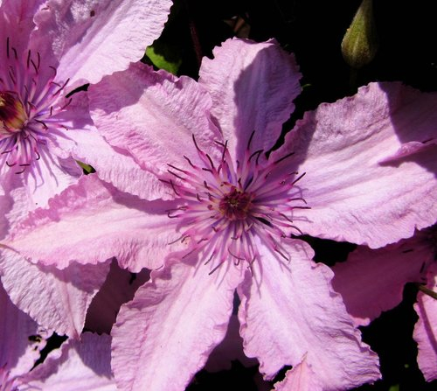

ЛАТИНСКОЕ НАЗВАНИЕ: | Clematis 'Rouge Cardinal'
РУССКОЕ НАЗВАНИЕ: | клематис 'Rouge Cardinal' (Руж Кардинал)
ОКРАСКА ЦВЕТКОВ: | прурпурные
ВЫСОТА РАСТЕНИЙ: | 2-3 m
ВЕЛИЧИНА ЦВЕТКОВ: | большие
ПЕРИОД ЦВЕТЕНИЯ: | VI-VIII
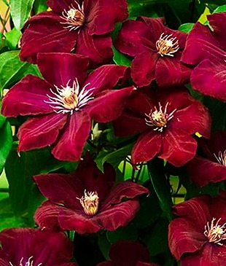
ЛАТИНСКОЕ НАЗВАНИЕ: | Clematis 'Ernest Markham'
РУССКОЕ НАЗВАНИЕ: | клематис 'Ernest Markham' (Эрнест Маркхам)
ОКРАСКА ЦВЕТКОВ: | ярко-красные
ВЫСОТА РАСТЕНИЙ: | 3-4 m
ВЕЛИЧИНА ЦВЕТКОВ: | большие
ПЕРИОД ЦВЕТЕНИЯ: | VII-VIII, IX
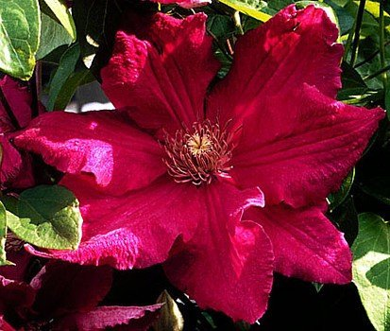
ЛАТИНСКОЕ НАЗВАНИЕ: | Clematis 'Jan Paweł II' JOHN PAUL II
РУССКОЕ НАЗВАНИЕ: | клематис 'Jan Paweł II' JOHN PAUL II Иоанн Павел II
ОКРАСКА ЦВЕТКОВ: | алебастрово-белые, осенью с розовой полоской
ВЫСОТА РАСТЕНИЙ: | 3-4 m
ВЕЛИЧИНА ЦВЕТКОВ: | большие
ПЕРИОД ЦВЕТЕНИЯ: | VI-IX
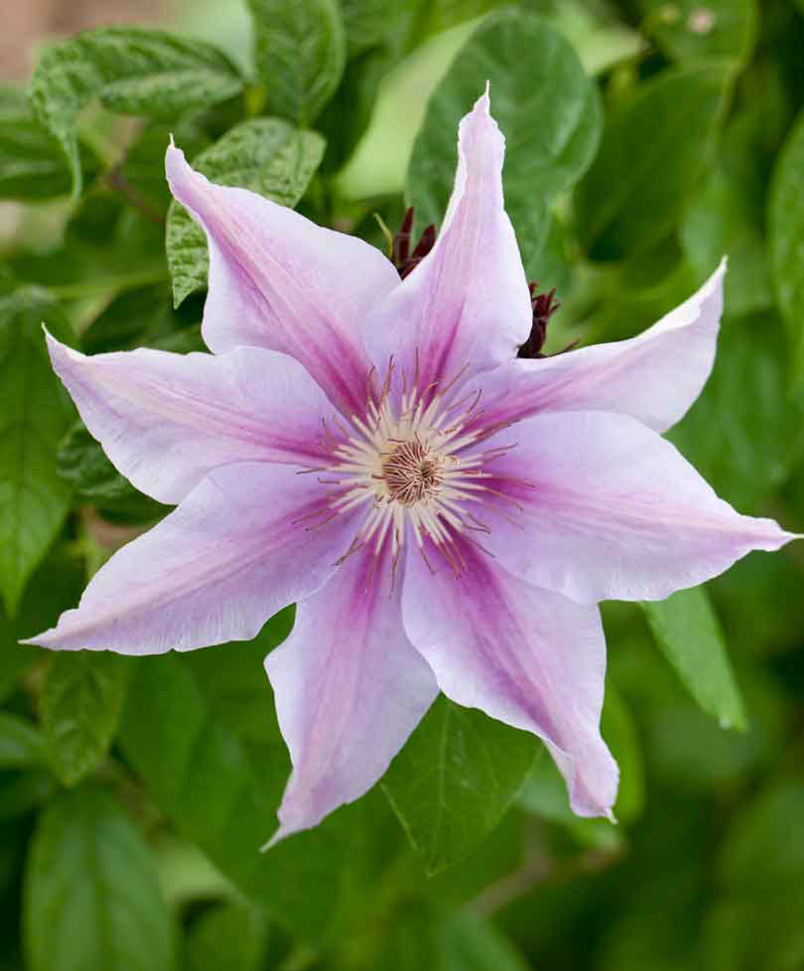
ЛАТИНСКОЕ НАЗВАНИЕ: | Clematis Margaret Hunt
РУССКОЕ НАЗВАНИЕ: | клематис Маргарет Хант
ОКРАСКА ЦВЕТКОВ: | лавандово-розовых до лилово-розовых
ВЫСОТА РАСТЕНИЙ: | 2,5-3 m
ВЕЛИЧИНА ЦВЕТКОВ: | большие
ПЕРИОД ЦВЕТЕНИЯ: | VI-IX

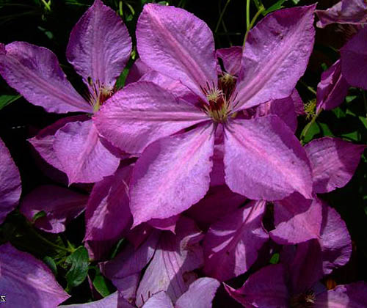
ЛАТИНСКОЕ НАЗВАНИЕ: | Clematis Dorothy Walton
РУССКОЕ НАЗВАНИЕ: | Клематис 'Дороти Вальтон'
ОКРАСКА ЦВЕТКОВ: | розовато-лиловыми и с более темной полоской посередине лепестков
ВЫСОТА РАСТЕНИЙ: | 3-4 m
ВЕЛИЧИНА ЦВЕТКОВ: | большие
ПЕРИОД ЦВЕТЕНИЯ: | VI-IX

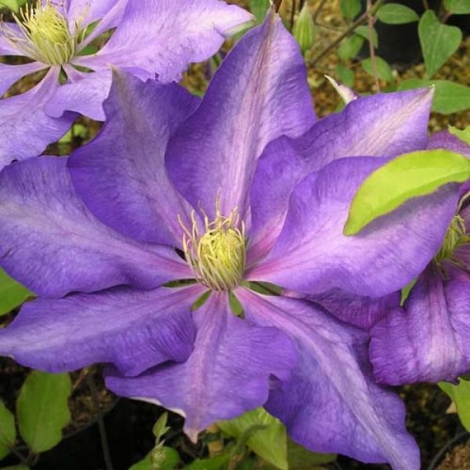
ЛАТИНСКОЕ НАЗВАНИЕ: | Clematis 'Multi Blue'
РУССКОЕ НАЗВАНИЕ: | клематис 'Multi Blue' (Мульти Блю)
ОКРАСКА ЦВЕТКОВ: | фиолетово-синие, всегда махровые
ВЫСОТА РАСТЕНИЙ: | 2 m
ВЕЛИЧИНА ЦВЕТКОВ: | средние
ПЕРИОД ЦВЕТЕНИЯ: | V-VIII

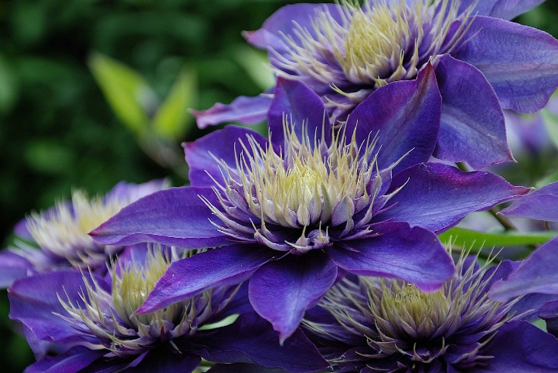
ЛАТИНСКОЕ НАЗВАНИЕ: | Clematis 'The President'
РУССКОЕ НАЗВАНИЕ: | клематис 'The President' (Президент)
ОКРАСКА ЦВЕТКОВ: | фиолетово-синие
ВЫСОТА РАСТЕНИЙ: | 2-2,5 m
ВЕЛИЧИНА ЦВЕТКОВ: | большие
ПЕРИОД ЦВЕТЕНИЯ: | V-VI, VII-IX

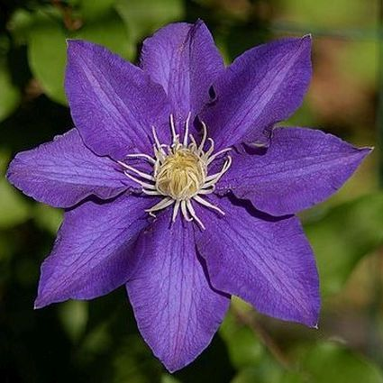
ЛАТИНСКОЕ НАЗВАНИЕ: | Clematis 'Jackmanii'
РУССКОЕ НАЗВАНИЕ: | клематис 'Jackmanii' (Джекмани)
ОКРАСКА ЦВЕТКОВ: | фиолетово-синие
ВЫСОТА РАСТЕНИЙ: | 3-4 m
ВЕЛИЧИНА ЦВЕТКОВ: | средние
ПЕРИОД ЦВЕТЕНИЯ: | VI-IX

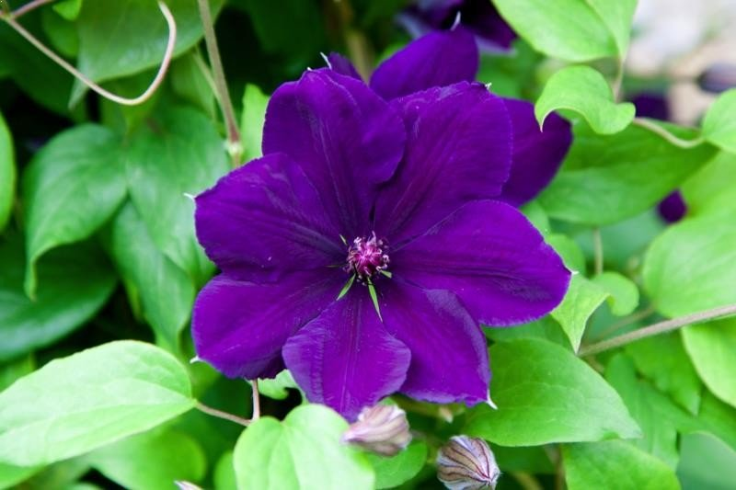

ЛАТИНСКОЕ НАЗВАНИЕ: | Clematis 'Gladys Picard'
РУССКОЕ НАЗВАНИЕ: | клематис 'Gladys Picard' (Глейдис Пикард)
ОКРАСКА ЦВЕТКОВ: | фиолетово-розовые
ВЫСОТА РАСТЕНИЙ: | 2-3 m
ВЕЛИЧИНА ЦВЕТКОВ: | большие
ПЕРИОД ЦВЕТЕНИЯ: | V-VI

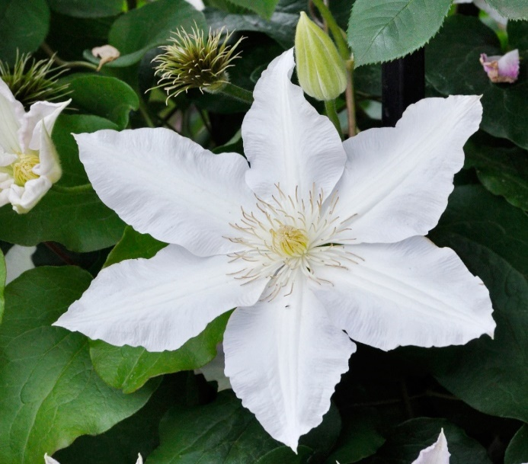
ЛАТИНСКОЕ НАЗВАНИЕ: | Clematis 'Star of India'
РУССКОЕ НАЗВАНИЕ: | клематис 'Star of India' (Стар оф Индия)
ОКРАСКА ЦВЕТКОВ: | фиолетово-пурпурные
ВЫСОТА РАСТЕНИЙ: | 3-4 m
ВЕЛИЧИНА ЦВЕТКОВ: | средние
ПЕРИОД ЦВЕТЕНИЯ: | VI-IX

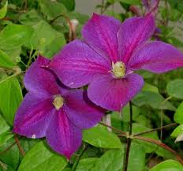
ЛАТИНСКОЕ НАЗВАНИЕ: | Clematis Miss Bateman
РУССКОЕ НАЗВАНИЕ: | Мисс бейтман
ОКРАСКА ЦВЕТКОВ: | В окрасе лепестков доминирует молочный оттенок, который разбавляет бледно-лиловый перелив.
ВЫСОТА РАСТЕНИЙ: | 2-3 m
ВЕЛИЧИНА ЦВЕТКОВ: | КРУПНЫЕ
ПЕРИОД ЦВЕТЕНИЯ: | VI-IX
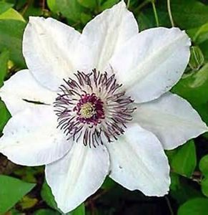
ЛАТИНСКОЕ НАЗВАНИЕ: | Clematis Miss Bateman
РУССКОЕ НАЗВАНИЕ: | Мисс бейтман
ОКРАСКА ЦВЕТКОВ: | В окрасе лепестков доминирует молочный оттенок, который разбавляет бледно-лиловый перелив.
ВЫСОТА РАСТЕНИЙ: | 2-3 m
ВЕЛИЧИНА ЦВЕТКОВ: | КРУПНЫЕ
ПЕРИОД ЦВЕТЕНИЯ: | VI-IX

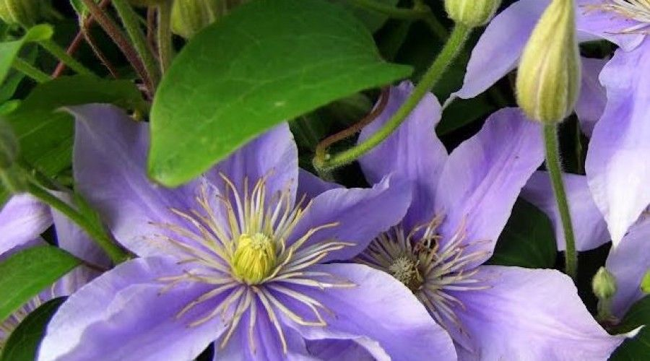
ЛАТИНСКОЕ НАЗВАНИЕ: | Clematis 'Justa'
РУССКОЕ НАЗВАНИЕ: | клематис 'Justa' (Юста) Группа Витицеллa
ОКРАСКА ЦВЕТКОВ: | светло-голубовато-розовые
ВЫСОТА РАСТЕНИЙ: | 1-1,5 m
ВЕЛИЧИНА ЦВЕТКОВ: | средние
ПЕРИОД ЦВЕТЕНИЯ: | VI-IX

